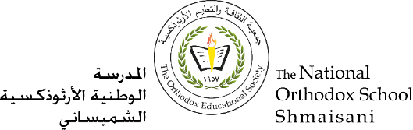

**المرحلة الأساسيّة للصفوف (4- 5)**

**الفصل الدراسي الأول 2022 - 2023**

**ورقة عمل رقم ( 1)**

**الإجابة النموذجية**

**الاسم: ___________________ المادّة: التربية الاجتماعية والوطنية**

**الصف: الرابع الأساسي الشعبة ( ) التاريخ : / / 2023**

_______________________________________________________________

**الأهداف / الهدف :**

**- الهدف: أن يتعرّفُ الطّالبُ على عناصر الدولة الرئيسية.**

**- أجب عن الأسئلة الآتية:**

**1- أين يعيش سكان المملكة الأردنية الهاشمية؟**

**في الأردن**

**2- هل يمكن أن توجد دولة من دون أرض؟**

**لا**

**3- ماذا نسمي الخطوط التي تفصل بين الأردن والدول المجاورة؟**

**حدود**



**4- استعن بالخريطة المجاورة للإجابة عن الأسئلة الآتية:**

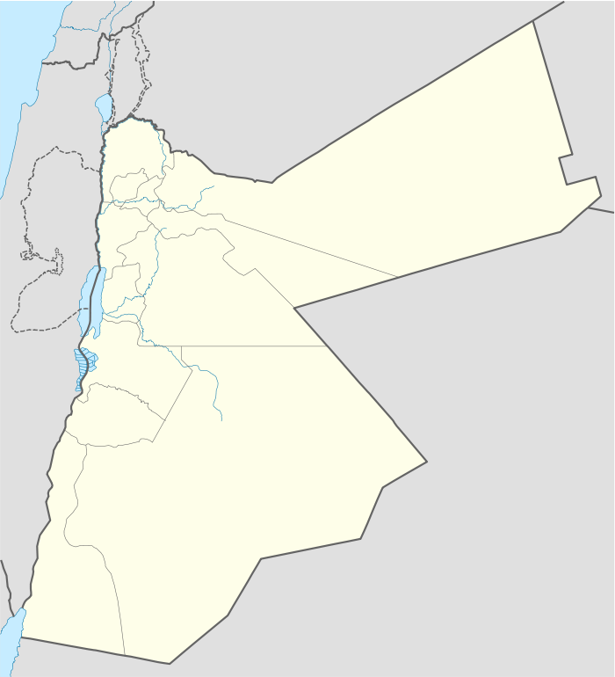

**- يحد الأردن من الشمال سوريا لونه باللون الأصفر.**

**- يحد الأردن من الجنوب السعودية لونه باللون الأخضر.**

**- يحد الأردن من الشرق السعودية والعراق لونه باللون البني.**

**- يحد الأردن من الغرب فلسطين لونه باللون الأزرق.**

**5- ماذا نسمي السكان الذين يعيشون في دولة واحدة وعلى أرض واحدة؟**

**الشعب**

**6- أكمل المخطط الآتي لإبراز الأمور التي يتشابه بها الشعب الأردني:**

**7- ماذا نسمي الجهة المسؤولة عن رعاية مصالح الشعب في الدولة؟**

**السلطة**

**8- أكمل الشكل الآتي الذي يبين عناصر الدولة ومكوناتها**

**انتهت ورقة العمل**